|  |  |
| --- | --- |
|  | МИНИСТЕРСТВО НАУКИ И ВЫСШЕГО ОБРАЗОВАНИЯ РОССИЙСКОЙ ФЕДЕРАЦИИ  ФЕДЕРАЛЬНОЕ ГОСУДАРСТВЕННОЕ БЮДЖЕТНОЕ ОБРАЗОВАТЕЛЬНОЕ УЧРЕЖДЕНИЕ ВЫСШЕГО ОБРАЗОВАНИЯ «МОСКОВСКИЙ АВИАЦИОННЫЙ ИНСТИТУТ (НАЦИОНАЛЬНЫЙ ИССЛЕДОВАТЕЛЬСКИЙ УНИВЕРСИТЕТ)» |

Институт № 3 «Системы управления, информатика и электроэнергетика»

Кафедра 304 «Вычислительные машины, системы и сети»

Лабораторная работа № 3  
по дисциплине «Компьютерные технологии»  
на тему «Одномерные массивы»

Выполнили  
студенты группы М3О-125БВ-24

Вариант №4  
Егоров А.В.,

Федоров А.И.

Приняли

доцент каф. 304, канд. физ.-мат. наук Чечиков Ю.Б.,

ст. преп. каф. 304 Татаринкова Е.М.,

Москва  
2024

Содержание:

Постановка задачи……………………………………………………………….3

Блок-Схема……………………………………………………………………….4

Псевдокод………………………………………………………………………...5

Код программы…………………………………………………………………..6

Тестирование…………………………………………………………………….9

Вывод…………………………………………………………………….………14

Постановка задачи:

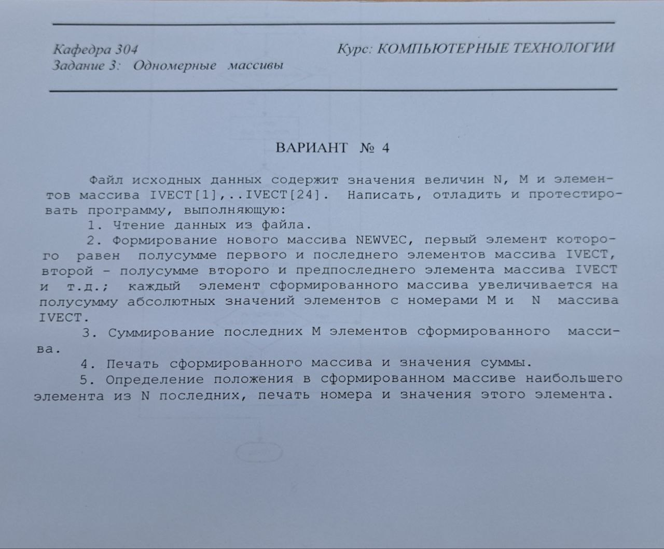

Блок-схема:

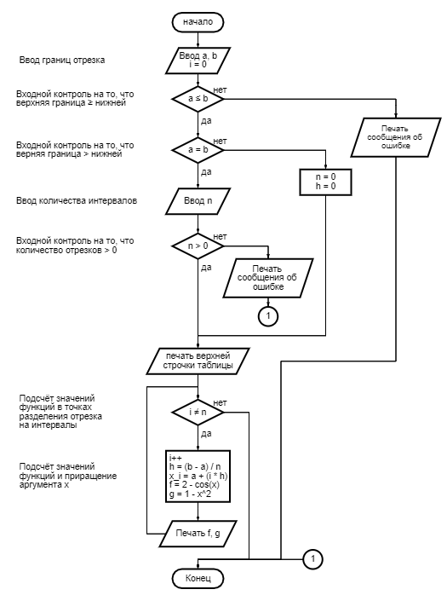

Псевдокод:

Алг Табулирование функций;

ПЕР

ЦЕЛ i, n;

ВЕЩ a, b, x, h, f, g;

НАЧАЛО

Ввод исходных данных a, b

Эхопечать

//Входной контроль

ЕСЛИ b < a

ТО

Сообщение об ошибке

КОНЕЦ

КОНЕЦ ЕСЛИ

Ввод исходных данных n

Эхопечать

//Входной контроль

ЕСЛИ n <= 0

TО

Сообщение об ошибке

КОНЕЦ ЕСЛИ

КОНЕЦ ЕСЛИ

// Расчёт функции в точках

ПОКА i != n

нц

h = (b - a) / n

x = a + (i * h)

f = 2 - cos(x)

g = 1 – x^2

Печать f, g

ЕСЛИ a == b

ТО

КОНЕЦ

i += 1

кц

КОНЕЦ

**Код программы:**

/****************************************************************

*                     КАФЕДРА № 304 1 КУРС                      *

*---------------------------------------------------------------*

* Project Type  : GNU/Linux Console Application                 *

* Project Name  : proj_3                                 *

* File Name     : main.cpp                                     *

* Language      : C/C++                                         *

* Programmer(s) : Егоров А.В (swrneko), Федоров А.И.   *

* Modifyed By   : Егоров А.В (swrneko)                 *

* Edited by : Neovim, Visual Studio *

* OS : Arch Linux, Windows 11 *

* Github url : https://github.com/swrneko/mai_shit.git *

* Created       : 03.12/24                                      *

* Last Revision : 10/12/24                                      *

* Comment(s)   : Одномерные массивы.                 *

****************************************************************/

/****************************************

* Подключение препроцессора и библиотек *

****************************************/

#include <iostream>

#include <fstream>

using namespace std;

int **main**() {

/************************

* Объявление переменных *

************************/

float N; // Значение N

float M; // Значение M

const int SIZE=24; // Размер входного массива

float IVECT[SIZE]; // Задание размера входного массива

float NEWVEC[SIZE/2]; // Задание размера нового массива

float sum; // Сумма последних M элементов нового массива

float max_value; // Значение наибольшего элемента из N последних

float max_index; // Порядковый номер наибольшего элемента из N последних

/* Инициализация файла */

ifstream SourceFile;

SourceFile.open("files/source.txt");

/* Проверка файла на фозможность открытия */

if (!SourceFile.is_open()) {

cout << "Неудалось прочитать файл" << endl;

SourceFile.close();

exit(1);

}

/* Проверка на ошибку при чтении файла */

if (SourceFile.fail()) {

cout << "Ошибка чтения файла" << endl;

SourceFile.close();

exit(1);

}

/* Запись данных из файла в переменные */

SourceFile >> N;

SourceFile >> M;

/*******************

* Входной контроль *

*******************/

/* Проверка значение N на условие > 0*/

if (N <= 0) {

cout << "Значение N должно быть больше 0." << endl;

SourceFile.close();

exit(1);

}

/* Проверка значение N на условие < SIZE/2*/

if (N > SIZE/2.0) {

cout << "Значение N должно быть меньше SIZE/2." << endl;

SourceFile.close();

exit(1);

}

/* Проверка значение M на условие > 0*/

if (M <= 0) {

cout << "Значение M должно быть больше 0." << endl;

SourceFile.close();

exit(1);

}

/* Проверка значение M на условие < SIZE/2*/

if (M > SIZE/2.0) {

cout << "Значение M должно быть меньше SIZE/2." << endl;

SourceFile.close();

exit(1);

}

/***************************

* Входной контроль пройден *

***************************/

/* Инициализация переменных */

sum=0;

max_value=0;

max_index=0;

/* Запись входных данных из файла в массив */

for (int i = 0; i < SIZE; i++) {

SourceFile >> IVECT[i];

}

/* Печать начальной строчки вывода нового массива */

cout << "NEWVEC: ";

/****************************

* Нахождение нового массива *

****************************/

for (int i=0; i < SIZE/2; i++) {

NEWVEC[i] = ((IVECT[i+2] + IVECT[SIZE - (i+2)])/2) + ((M + N)/2); // Формирование элементов нового массива

/* Печать начального и последующих элементов нового массива */

if (i < SIZE/2 - 1) {

cout << NEWVEC[i] << ", ";

}

/* Печать конечного элемента нового массива */

if (i == SIZE/2 - 1) {

cout << NEWVEC[i] << endl;

}

/* Нахождение максимального элемента в массиве */

if (NEWVEC[i] > N) {

/* Задаём первый максимальный элемент массива */

if (max_value == N) {

max_value = NEWVEC[i];

max_index = i;

}

/* Находим максимальный элемент массива */

if (NEWVEC[i] > max_value) {

max_value = NEWVEC[i];

max_index = i;

}

}

/* Суммирование последних M эллементов нового массива */

if (i > M) {

sum += NEWVEC[i];

}

}

/******************************

* Вывод полученной информации *

******************************/

cout << "Сумма последних M элементов: " << sum << endl;

cout << "Порядковый номер max значения из последних N элементов: " << max_index + 1 << endl;

cout << "Значение max элемента из последних N элементов: " << max_value << endl;

exit(0);

}

**Тесты программы**

**1. Некорректные тесты**

**Тест 1**

Цель теста: Проверить работоспособность программы если файл не существует.

Исходные данные: - .

Ожидаемый результат: «Неудалось прочитать файл».

Полученный результат:



Вывод: полученный результат совпал с ожидаемым.

**Тест 2**

Цель теста: Проверить работоспособность программы при значении из границы некорректной области.

Исходные данные: A = 3; B = 7; N = -1.

Ожидаемый результат: «ОШИБКА - оличество интервалов(N) должно быть больше 0»

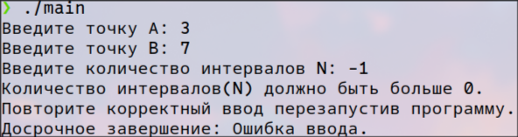Вывод: полученный результат совпал с ожидаемым.

**Тест 3**

Цель теста: Проверить работоспособность программы при значении из границы некорректной области.

Исходные данные: A = 8; B = 2; N = (-).

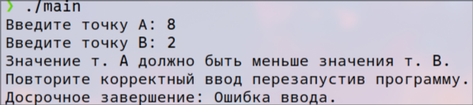Ожидаемый результат: «ОШИБКА – Значение т. A должно быть меньше значения т. B.»

Вывод: полученный результат совпал с ожидаемым.

**2. Корректные тесты**

Цель тестов: проверить работу программы по разделению отрезка на интервалы, вычислению длины шага, вычислению значений функций в точках отрезка, выводу таблицы.

**Тест 4**

Исходные данные: A = 0; B = 6.283185307 (2pi); N = 18.

Ожидаемый результат:

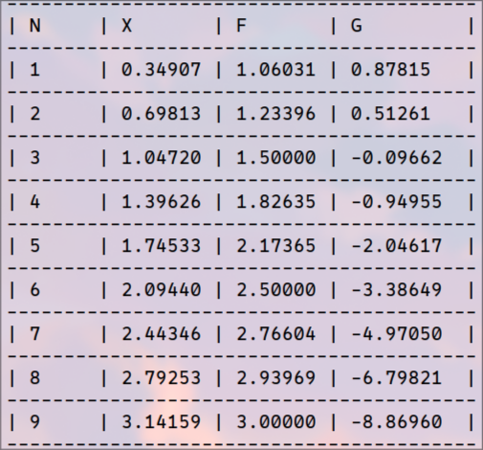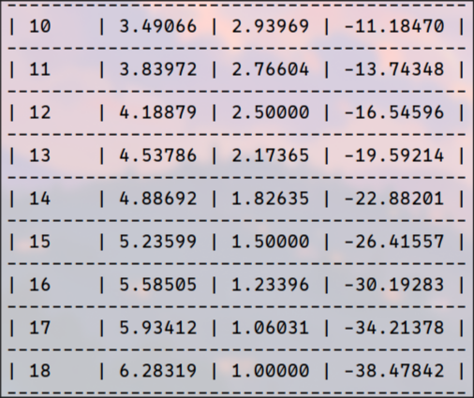

Полученный результат:

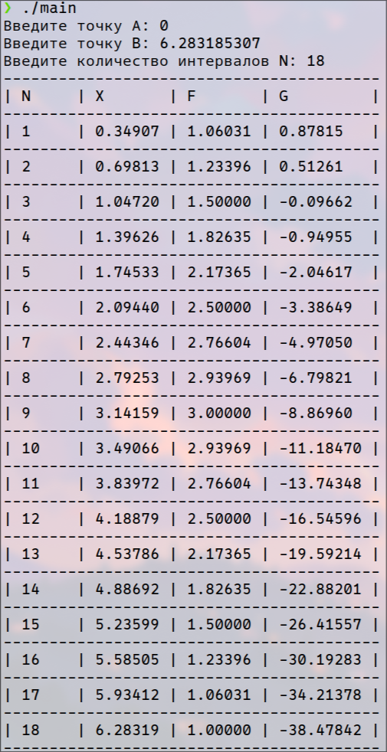

Вывод: полученный результат совпал с ожидаемым.

**Тест 5**

Исходные данные: A = 1; B = 1; N = 1.

Ожидаемый результат:

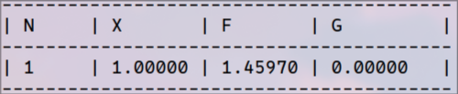

Полученный результат:

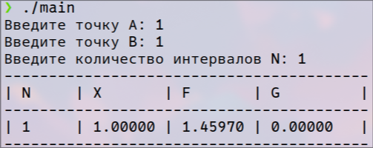

Вывод: полученный результат совпал с ожидаемым.

**Тест 6**

Исходные данные: A = 1; B = 4: N = 3.

Ожидаемый результат:

h = (4 - 1) / 3

x = 2

F(x) = 2 - cos(2) = 2.41615

G(x) = 1 - 2^2 = -3

x = 3

F(x) = 2 - cos(3) = 2.98999

G(x) = 1 - 3^2 = -8

x = 4

F(x) = 2 - cos(4) = 2.65364

G(x) = 1 - 3^2 = -15

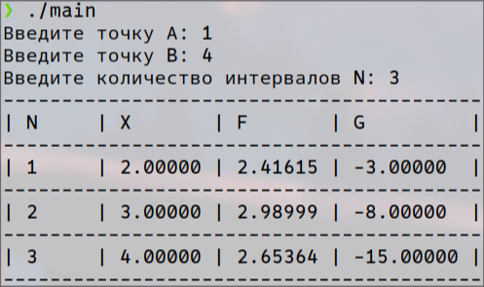Полученный результат:

Вывод: полученный результат совпал с ожидаемым.

**Вывод по работе**

Разработка программы завершена на том основании, что:

1. Полученные результаты совпали с ожидаемыми.
2. Считаем набор тестов полным.